ALUMNO: Andries Huertas Daniel
REVISION 4 – Hardware (29.11.2023)

Completa tus respuestas directamente en el documento.
Debes enviar el documento al profesor de forma que incluya tu nombre y apellidos en el nombre del fichero.

1) Consideremos un programa escrito en lenguaje ensamblador para la arquitectura x86-64 y Windows, y generamos un ejecutable (código máquina) a partir de él.

a) ¿Ese programa podría funcionar directamente en un smartphone provisto de una CPU con arquitectura ARM y sistema operativo Android? ¿Por qué?
No, el programa escrito en lenguaje ensamblador para la arquitectura x86-64 y Windows no funcionaría directamente en un smartphone con arquitectura ARM y sistema operativo Android. Las arquitecturas x86-64 y ARM son diferentes, lo que significa que el código máquina generado para una arquitectura no es compatible con la otra.

b) ¿Ese mismo programa podría funcionar directamente en un Mac de hace unos años, provisto de arquitectura x86-64 y sistema operativo macOS? ¿Por qué?
Sí, en teoría, el programa escrito en lenguaje ensamblador para la arquitectura x86-64 y Windows podría funcionar en un Mac con arquitectura x86-64 y sistema operativo macOS. Las arquitecturas x86-64 son las mismas en ambos casos.

c) Si escribo un programa en C y lo compilo para sistemas con arquitectura x86-64 y Windows generando un fichero .EXE... ¿podré ejecutar directamente dicho fichero .EXE en un MAC con arquitectura x86-64 y macOS?
En general, no. Aunque ambas máquinas tengan arquitectura x86-64, los sistemas operativos Windows y macOS son diferentes. El formato de ejecutable y las llamadas al sistema son específicos de cada sistema operativo

2) ¿Qué es es el sistema UEFI dentro de un PC? ¿Qué significan las siglas UEFI?
Es un estándar de interfaz de firmware que reemplaza al BIOS

¿Cuáles son las principales diferencias entre el sistema UEFI y el antiguo sistema BIOS? (cita 2 grandes diferencias)
UEFI es una evolución del antiguo BIOS y supera algunas de sus limitaciones al proporcionar una interfaz más avanzada, soporte para discos grandes y capacidades mejoradas de arranque y seguridad. Estas diferencias hacen que UEFI sea más adecuado para los sistemas informáticos modernos.

3) Dentro de una CPU, ¿cuál es la diferencia entre la Unidad Aritmético Lógica (ALU) y la Unidad de Control? ¿Qué es lo que hace cada una de ellas?
Unidad aritmético lógica o unidad de cálculo: realiza operaciones aritméticas y lógicas. Unidad de control: dirige el tráfico de información entre los registros de la CPU y conecta con la ALU las instrucciones extraídas de la memoria.

¿Qué es el registro “PC” (o contador de programa) dentro de una CPU? ¿Para qué sirve?
El contador de programa (en inglés Program Counter o PC), también llamado contador de eventos (Instruction Pointer), parte de la unidad central de proceso en algunas computadoras, es un registro del procesador de un computador que indica la posición donde está el procesador en su secuencia de instrucciones.

4) ¿Cuántos kilobytes hay en 1 megabyte?
1 megabyte (MB) = 1,024 kilobytes (KB)

¿Cuántos kibibytes hay en 1 mebibyte?
1 mebibyte (MiB) = 1,024 kibibytes (KiB)

5) Descargamos un fichero ISO (copia binaria de un CD o DVD) de una página web, que tiene un tamaño de 891.289.600 bytes exactamente.

a) ¿Cuántos MB nos mostrará el sistema operativo Windows que tiene este fichero? ¿Por qué?
En Windows, el sistema operativo utiliza el sistema internacional de unidades, por lo que 1 megabyte (MB) se define como 1,000,000 bytes

891.29 MB

b) Si copiamos el fichero en un Mac, ¿Cuántos "MB" de tamaño nos indicará macOS que tiene este fichero? ¿Por qué?
En macOS, se utiliza el sistema de unidades binarias, por lo que 1 mebibyte (MiB) se define como 1,048,576 bytes

849.93 MiB

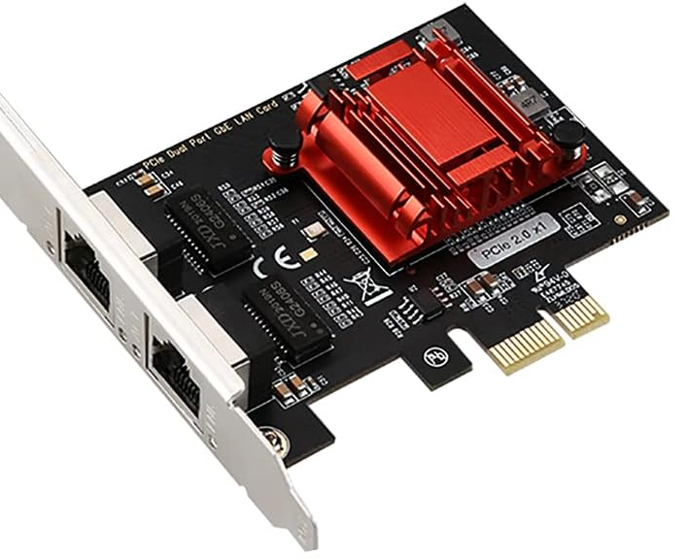
6) Hemos comprado esta nueva tarjeta de red Ethernet para instalar dentro de nuestro PC. Su conector PCI express es X1.

En nuestro PC solamente tenemos libre una ranura PCIexpress X16.

¿En principio es posible insertar esta nueva tarjeta de red en la ranura libre de nuestro PC?

Sí, en principio, es posible insertar la tarjeta de red Ethernet con conector PCI Express x1 en la ranura PCI Express x16 libre de tu PC. Las ranuras PCI Express son generalmente compatibles entre sí en términos de conexión física.

7) ¿Es posible instalar un módulo de memoria DIMM DDR5 en una placa base con ranuras de memoria DIMM DDR4? ¿Y al revés (antigua DDR4 en una ranura diseñada para DDR5? ¿Por qué?
No porque las ranuras de memoria DDR4 y DDR5 son físicamente diferentes y tienen características eléctricas incompatibles.

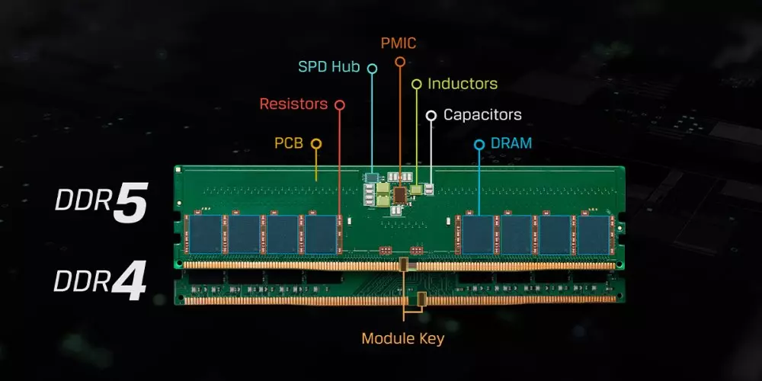

8) Responde a las siguientes preguntas:

a) ¿Cuál es la diferencia fundamental entre ROM y RAM? ¿Qué significa ROM y qué significa RAM?
ROM es un tipo de memoria no volátil que se utiliza para almacenar datos que no cambian o cambian raramente.
RAM es un tipo de memoria volátil utilizada para almacenar datos temporalmente mientras el sistema está en funcionamiento.

b) ¿Qué significa EPROM? ¿Es posible modificar el contenido de una EPROM? ¿Si es posible, hace falta una aparato especial?
La EPROM es un tipo de memoria que permite la escritura y borrado repetidos de su contenido.
Sí, es posible modificar el contenido de una EPROM, pero el proceso de modificación implica borrar la memoria utilizando luz ultravioleta y luego reprogramarla. Este proceso generalmente requiere un dispositivo especializado llamado programador de EPROM.

c) ¿Qué significa EEPROM? ¿Hay alguna EEPROM en un PC? ¿Dónde?
La EEPROM es similar a la EPROM en el sentido de que es reprogramable, pero la EEPROM puede borrarse y reprogramarse eléctricamente sin necesidad de luz ultravioleta. Es una memoria no volátil utilizada para almacenar datos que pueden cambiar, como configuraciones del sistema.

Sí, hay EEPROM en un PC. Se encuentran comúnmente en la placa madre y se utilizan para almacenar información como la configuración del BIOS/UEFI
9) Habitualmente utilizas un PC viejo, que tiene ya unos cuantos años. Desde hace unos días, cuando arrancas el PC te salen unos menús de la BIOS, y al entrar en Windows la fecha y la hora se inician siempre a 1 de enero de 2014 (estamos ya en 2023), obligándote a re-introducir la fecha actual como fecha del sistema cada vez que enciendes el ordenador ¿Cuál es la causa? ¿Qué harías? Elige la respuesta correcta.

d) Seguramente la pila se ha agotado, así que compras una nueva CR2032, abres el PC, retiras la vieja y pones la nueva.

10) Acabas de comprar e instalar una segunda unidad de disco duro en tu PC. Has conectado el cable SATA porque ese es el cable de datos de la placa base al nuevo disco duro. Sin embargo el nuevo disco duro no funciona ni para atrás, ¿qué puede estar pasando? Elige la opción correcta.

a) Has olvidado conectar el nuevo disco duro a la fuente de alimentación con un segundo cable (que no es el SATA, es otro); le faltaba energía.

11) Estás ensamblando un nuevo PC, y ahora toca conectar los USB's frontales a la placa base. En el frontal hay 2 puertos USB, uno de ellos 2.0 y el otro 3.0.

En la placa base ves que hay disponibles dos tipos de conectores USB internos (todos empiezan por F_USB serigrafiado), uno de ellos tiene 19 pines y el otro 9 pines.

a)
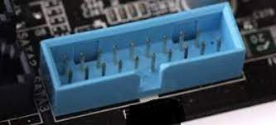
b)
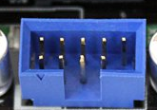

¿Cuál de ellos se conecta al USB 2.0 y cuál al USB3.0? ¿Por qué tienen una apariencia tan diferente?
El a se conecta al USB3.0 y el b al USB2.0

La apariencia diferente de los conectores USB 2.0 y USB 3.0 refleja las mejoras en velocidad y funcionalidad introducidas con la evolución de la tecnología USB.

11) Compras un nuevo módulo de memoria RAM para tener más memoria disponible en tu PC de sobremesa, pero al abrir la caja te preguntas dónde habría que insertarla. Sospechas que puede ser en uno de estos lugares:

a) Ranura DIMM
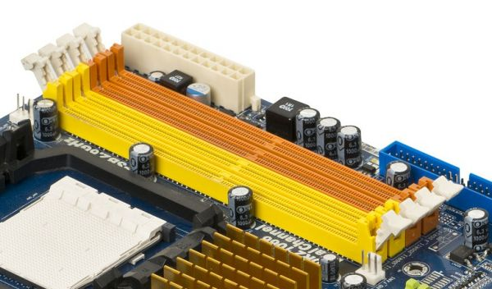

b) Ranura AGP
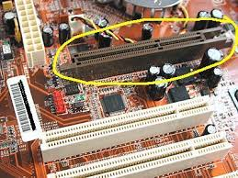

c) Ranura PCIexpress X16
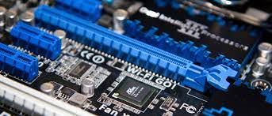

d) Ranura PCI "tradicional" de 32 pines.

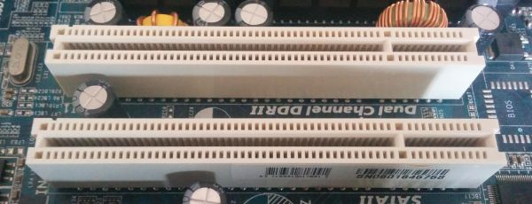

¿Dónde deberás insertar tu nuevo módulo de memoria?
En el a – Ranura DIMM

Indica debajo de cada imagen para qué se suelen usar (o se solían usar) cada una de las ranuras.

